M.İ.M MESLEKİ VE TEKNİK ANADOLU LİSESİ 2015-2016 EĞİTİM ÖĞRETİM YILI 10.SINIF II. DÖNEM MATEMATİK 2. SINAVI-B
Adı Soyadı :  No/Sınıfı : | Tarih: 06.04.2016  Süre: 30 Dakika | NOT:
1.SORU | 2.SORU | 3.SORU | 4.SORU | 5.SORU

SORULAR
1)

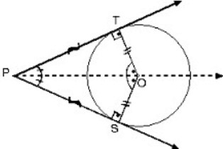
2)

P(X)= (a-1)X³+(b-1)X²+ 7
Polinomu sabit bir polinom ise a+b=?
3)
Şekilde AC yayının uzunluğu 6X + 40 ve merkez açı 70 derce ise X=?
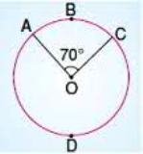
4)

X²-2.X-20=0 denkleminin kökler çarpımını bulunuz.

5)

9X² – 49Y² ifadesini çarpanlara ayırınız.

NOT: Her sorunun doğru cevabı 20 puan değerindedir.
BAŞARILAR

